И.И.Иванов, П.П.Петров

НАЗВАНИЕ СТАТЬИ (ШРИФТ TIMES NEW ROMAN 10PT, ЖИРНЫЙ, ВСЕ БУКВЫ БОЛЬШИЕ, НАЗВАНИЕ НЕ ДОЛЖНО СОДЕРЖАТЬ МАТЕМАТИЧЕСКИЕ ФОРМУЛЫ, ВыРаВНИВАНИЕ ПО ЦЕНТРУ)
Институт механики им. С.П.Тимошенко НАНУ,
ул. Нестерова, 3, 03057, Киев, Украина; e-mail: test@sample.com
Киевский национальный университет им. Т.Г.Шевченко,
просп. акад. Глушкова, 4г, 03127, Киев, Украина; e-mail: aaa@gmail.com
(сведения о каждом авторе: фамилия, имя и отчество, полное название организаций, в которых работают авторы, страна, почтовый адрес, контактный телефон, e-mail).

Abstract. аннотация к статье на английском языке (объемом не более десяти строк), в которой лаконично и четко следует перечислить выполненные исследования и полученные результаты.

Key words: список ключевых слов на английском языке.

Введение.
По необходимости краткое введение с описанием общей оценки исследуемой проблемы, ее актуальности, оценки работ по заданной тематике со ссылками на соответствующие публикации.

§1. Постановка задачи.
Постановка задачи и ее решение с обоснованием полученных результатов.
Заключение.
Выводы, в которых следует кратко сформулировать теоретическое и практическое значение полученных результатов (не повторяя аннотацию).

Оформление: формулы, графики.
Объем статьи, включая список литературы, таблицы и рисунки, не должен превышать 20 с.
Параметры страницы: поле сверху 3,85 см, снизу 3,85 см, слева 3,95 см, справа 3,95 см, переплет 0 см, до верхнего колонтитула 3,85 см, до нижнего колонтитула 3,3 см.
Основной шрифт Times New Roman 10pt. В абзацах отступ для первой строки 0.6 см, интервал между строками – одинарный. Присылать в формате doc (MS Word 2003), doc.
Статья может быть подана на русском или английском языке (для зарубежных авторов) в формате А4 (210 мм х 297 мм).

Все рисунки должны быть пронумерованы в соответствии с порядком упоминания в тексте. Обозначения на рисунках должны быть четкими и легко читаемыми. Оси координат на графиках должны быть обозначены. Все пояснения к рисункам следует изложить в тексте статьи. Надписи, загромождающие рисунок, должны быть заменены цифровыми или буквенными обозначениями с пояснениями их в тексте. Например, на рис.1 линия 1 показывает зависимость ..., линия 2 ....

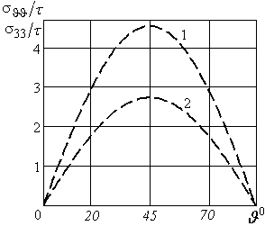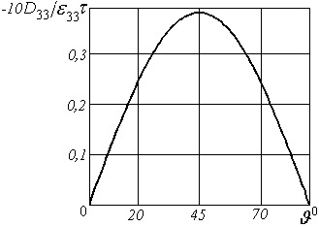
а б
Рис. 1
Математические формулы создаются в виде отдельных объектов в редакторе формул MathType. В многострочной формуле каждая строка должна быть набрана отдельно. Номера цитированных в тексте формул (арабские цифры) в круглых скобках по правому краю страницы. Рекомендуется двойная нумерация формул: первая цифра обозначает номер параграфа, вторая (после точки) – номер формулы (например, (1.1)). Формулы, на которые нет ссылок в тексте, не нумеруются. Пример:
(1.1)

Список литературы подается в конце статьи в алфавитном порядке (сначала на русском языке, затем на английском и тоже в алфавитном порядке). Ссылки на цитируемые источники должны быть в тексте в квадратных скобках. Пример:

1. Алтухов Е.В. Упругое равновесие слоя с полостью для граничных условий смешанного типа на торцах // Теорет. и прикл. механика. – 1993. – Вып. 24. – С. 3 – 7.
2. Новацкий В. Электромагнитные эффекты в твердых телах. – М.: Мир, 1986. – 159 с.
3. Хома И.Ю. Об уравнениях теории термопьезокерамических нетонких оболочек // Прикл. механика. – 2005. – 41, № 2. – С. 12 – 22.
4. Gasymov E.A. Application of the finite integral transform method to solving a mixed problem with integrodifferential conditions for a nonclassical equation // Differential Equations. – 2011. – 47, N 3. –
P. 319 – 332.
5. Sneddon, I. N. The Use of Integral Transforms. – New York: McGraw-Hill, 1972. – 539 p.

В редакцию следует направлять:

- полную электронную версию статьи с рисунками и таблицами. (E-mail: prikl@inmech.kiev.ua);
- отдельный файл с рисунками, выполненными в форматах JPG, TIF и фотографиями (разрешениями не менее 300dpi) в черно-белом цвете. Не допускаются рисунки, подготовленные в редакторе Word;
- сведения о каждом авторе;
- название статьи и аннотацию на английском языке;
- аннотацию на украинском языке.

